Connexion à une VM hébergée sur un hôte VMware ESX depuis VMware Workstation
- lancez VMware Workstation
  - dans l'onglet Home, cliquez sur le bouton Connect to a Remote Server.
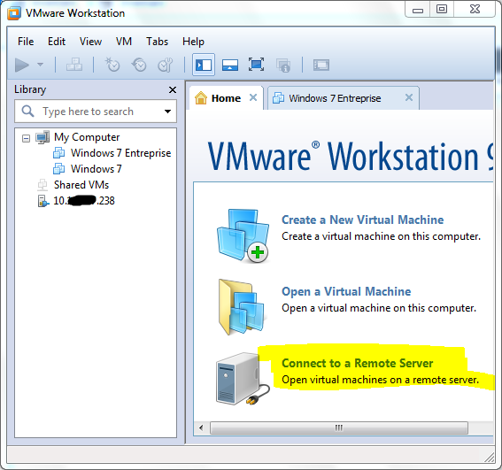
- indiquez l'adresse IP du serveur ainsi que le compte ayant le droit d'accéder à la VM. Dans l'exemple ci-dessous le compte SISR1 est utilisé.
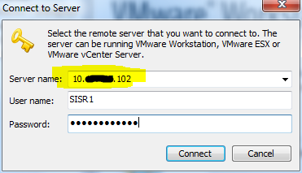
- acceptez le certificat autosigné du serveur ESX.
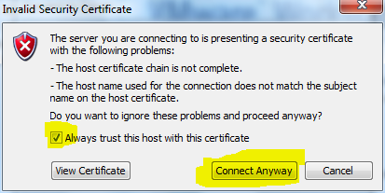
- vous pouvez mémoriser les identifiants de connexion :
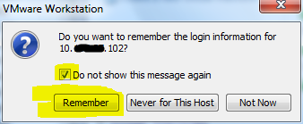
- vous visualisez alors les VMs disponibles mais vous ne pourrez accéder qu'aux VM accessibles avec le compte de connexion utilisé.
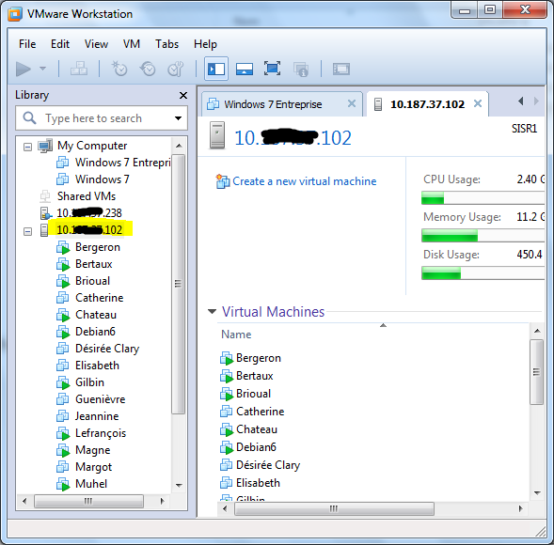

Accès à une VM sans autorisation
- Connexion à la VM Débian6
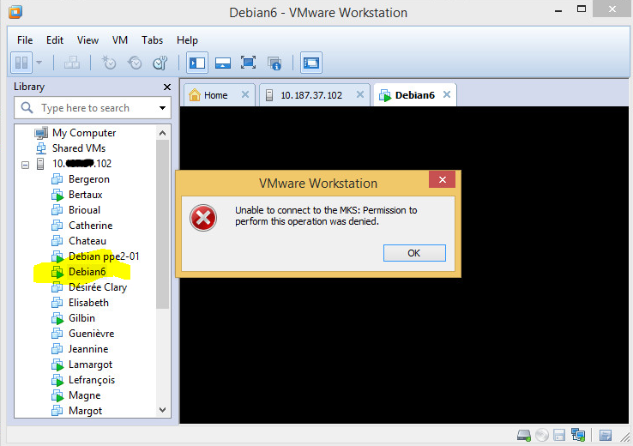

Accès à une VM avec autorisation
- connexion à la VM Bertaux ; un nouvel onglet s'affiche avec le bureau de la VM.


